Dag 4
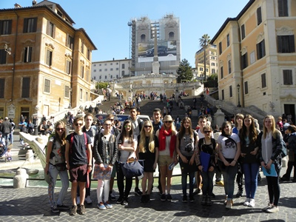
Vandaag was het een prachtige dag in de eeuwige stad, namelijk Rome. Onze dag begon al redelijk vroeg, want er stond ons een zwaar programma te wachten. We moesten en zouden alle highlights van Rome te zien krijgen op ongeveer 5 uur tijd en dat is ons nog eens gelukt ook . We vertrokken vanuit de haven van Civitavecchia naar Rome, een uurtje met de trein en dan met de metro…
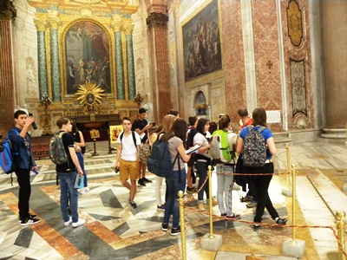
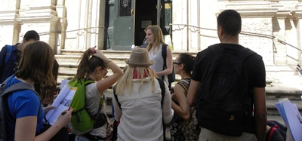
De topbezienswaardigheid die we als allereerste te zien kregen waren de Spaanse trappen, waar we ook de eerste geocache vonden. Na deze topper kregen we onder andere nog Santa Maria della Vittoria te zien waar Freya ons een prachtige gidsbeurt gaf over de kerk en over het beruchte beeld van Bernini. Erna kregen we de oude thermen van Diocletianus te zien, waar Michelangelo later een prachtige kerk van maakte. Het was de laatste kerk die hij ooit heeft ontworpen voor hij stierf.
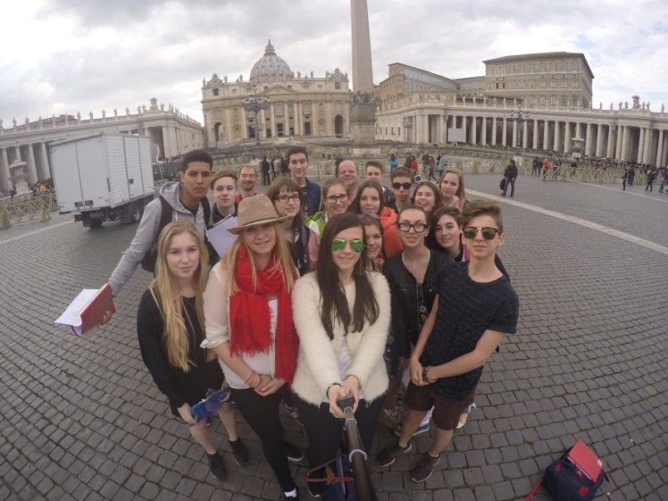
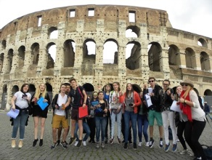
In deze kerk kan je om 12u00 de zon zien binnen schijnen en zo de datum aflezen op een koperen meridiaan. Spijtig genoeg waren we er om 11u40 en met ons strak tijdschema konden we niet wachten. Al wandelend naar de gigantische kerk Sint-Jan van Lateranen aten we onze lunch op. Na deze topkerk bezochten we eindelijk het Colosseum, waar Arnaud ons meer uitleg over gaf. Hierna ging het alleen maar in stijgende lijn. We bezochten het Forum Romanum en ook Sopra Minerva, de enige Gotische kerk van Rome met schitterende plafondschilderingen. Verder langs het Pantheon waar iedereen van onder de indruk was. Erna volgde nog het mooiste barokke plein van Rome, namelijk het Piazza Navona. Als allerlaatste bezochten we nog de Engelenburcht en de adembenemende, immense, prachtige Sint-Pietersbasiliek waar we een groepselfie trokken. Na snel doorwandelen haalden we nog net onze trein naar Civitavecchia, maar na wat geklungel van de Shuttle-bussen en toch een wel een licht stress momentje haalden we nog net op tijd de boot. Na een gezellig avondmaal belandden we allemaal uitgeteld in onze bedjes. Op naar de volgende dag.
Yana Dekkers / Jana Maes

